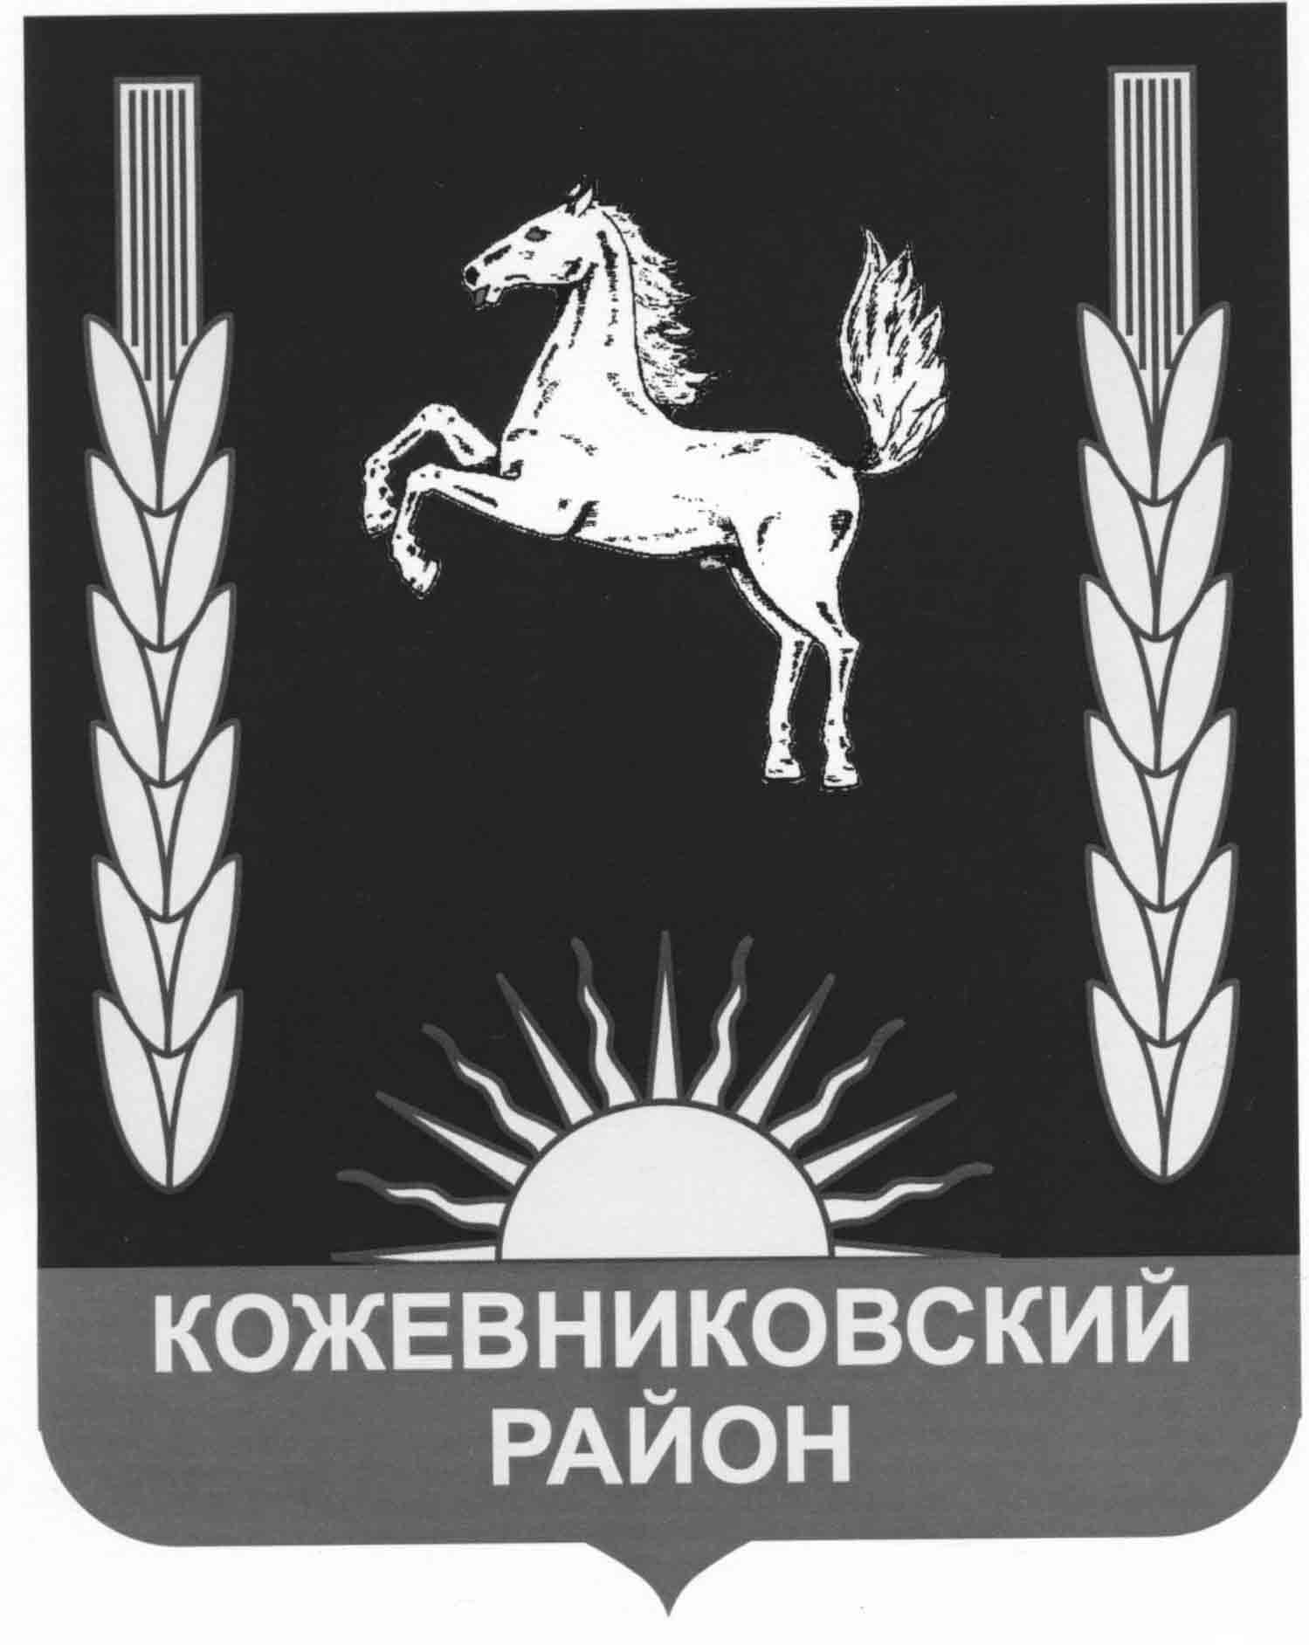

АДМИНИСТРАЦИЯ КОЖЕВНИКОВСКОГО РАЙОНА

РАСПОРЯЖЕНИЕ

29.06.2018 с. Кожевниково Кожевниковского района Томской области № 347-р

О внесении изменений в состав
Административной комиссии Кожевниковского района

В соответствии с Законом Томской области от 24 ноября 2009 года № 260-ОЗ «Об административных комиссиях в Томской области», регламентом работы административной комиссии муниципального образования Кожевниковский район, утвержденным постановлением Администрации Кожевниковского района от 29.12.2009 г. № 1019/1,
1.Внести следующие изменения в состав административной комиссии Кожевниковского района, утвержденный распоряжением Администрации Кожевниковского района от 21.02.2018г. №81-р «Об административной комиссии Кожевниковского района»:
1.1.Вывести из состава административной комиссии Кожевниковского района Пономаренко Михаила Владимировича на основании поданного им заявления.
1.2.Пункт 8 приложения распоряжения Администрации Кожевниковского района от 21.02.2018 г. № 81-р «Об административной комиссии Кожевниковского района изложить в новой редакции: «Савельева Вера Ивановна – начальник отдела правовой и кадровой работы Администрации Кожевниковского района».
2.Настоящее распоряжение вступает в силу с даты его подписания.
3.Разместить настоящее распоряжение на официальном сайте органов местного самоуправления Кожевниковского района.
4.Контроль за исполнением настоящего постановления возложить на заместителя Главы Кожевниковского района по экономике и финансам Кучера В.В.

Глава Кожевниковского района  Заместитель Главы района  по экономике и финансам  ____________В.В. Кучер  «___»_________ 2018 г.  Р. А. Жулина  838244 (21797) | А.М. Емельянов  Начальник отдела  правовой и кадровой работы  _____________ В.И. Савельева «___»_________ 2018 г.

